从新冠溯源看各个国家形象所承担的叙事的角色
网络舆情覆盖了国家、政府、社会组织等等多种主体，国家对网络舆情环境的把控十分重要，当今时代，互联网科技发达，媒体传播广泛，人们会通过各种媒介对国家形象产生兼具主观性和客观性的总体感知，因此，如何在网络舆论环境中塑造好国家形象是重中之重，由于不同的国家因其内外环境、历史文化、国情和地域差异等因素，在网络舆情中对自身国家形象的叙事有所不同，各有特点。
国家媒体在对内和对外报道传播是需要进行议程设置，坚持正确的舆论导向，比如，21世纪，对于我国展开讨论的“中国崛起”话题是一个典型的内容，在面对金融危机以来网络出现许多讨论中国成为世界第一大经济体的声音，我国在关注和正向引导认同声音的同时，时刻警惕“中国威胁论”的炒作，既肯定对的，又否定错误是我国在网络舆论叙事中所坚持的，我国也始终用肯定的态度向国际传播外交立场，在文化传播层面，我们耳熟能详的“讲好中国故事”也是我国网络舆情的叙事策略，对其他国家在了解中国文化、探索中国故事、理解中国立场上有极大帮助。在外交层面，外交官很大程度上代表了我们国家对外的形象和态度，令我印象深刻的是作为外交发言人的典型代表—赵立坚、耿爽等，他们的形象和言论在塑造强大坚定、刚柔并济的国家形象上有较大影响。
在文化历史、国家政策、人文风俗等影响之下，各国对舆情的处理态度也各不相同，因此塑造了不同的国家形象。在2019-2020新冠疫情起源的关键时期，国家对舆论的处理方式有巨大差异。从叙事主体发声上，中国官方媒体、卫生健康部门等等机构及时辟谣，稳定舆情，在内容上，强调科学溯源（来源：央视新闻WHO在华考察视频，强调透明合作--http：//weibo.com/2656274875/K2pYltJwW）、讲道理，坚决反对污名化和有目的的引导和造谣，并且扩大宣传中国抗议贡献，在情感导向上积极向上，弘扬爱国精神，宣传民族认同感和自豪感，在道德框架，中国一直坚持呼吁全球团结一致，从上段提过，外交官作为具有较大影响力的叙事主体，很大程度代表了中国的立场，外交部发言人赵立坚在推特发文：“COVID-9是全人类的敌人，我们需要合作而非指责。”
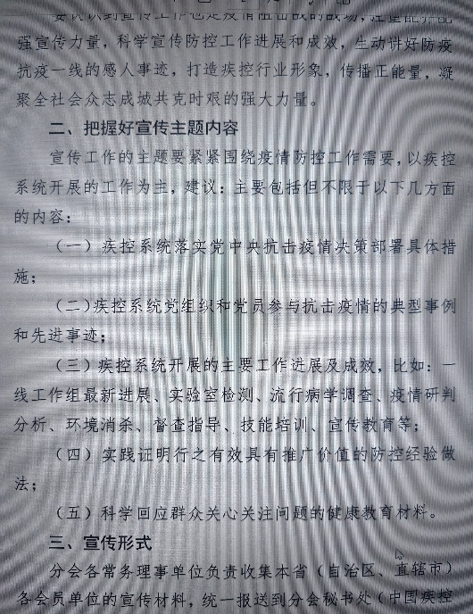
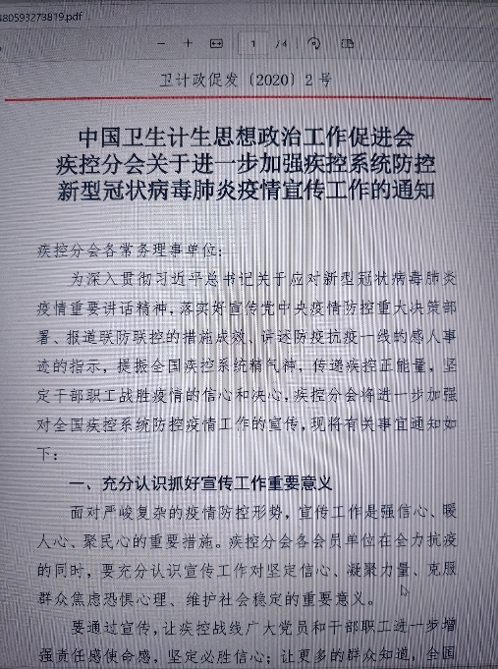
美国在叙事主体上以政治意见领袖、媒体和网民为主，在内容上有追责中国、质疑和争议科学的导向，挑起对立，只有少部分理性讨论，特朗普作为政治领袖，发推特称疫情为“Chinese Virus”,保守派媒体质疑WHO与中国的合作可信度，自由派媒体（CNN）又指责特朗普言论助长种族主义，在情感倾向上大多数是怀疑、逢怒，并且分裂成不同派别对峙支持各自言论，在此舆情上形成了对抗性议题。英国维持相对第三方状态，在BBC报道中同时呈现“中国反驳”与“美国指控”（BBC《新冠病毒溯源：科学与政治的拉锯战》），在网络舆情叙事中主流媒体占据主要地位，不站队，不轻易下结论，拥有谨慎怀疑的情感倾向。
通过中美英三方面对新冠病毒的网络舆情处理方式和情感倾向，可以折射出政治文化的结构，我国采取的是集中形式的舆论引导，媒体生态是由国家媒体主导的，强调团结一致，防御外侮，表现为“防御者”，而美国由于选举政治的影响，舆情是由各大政治性商业性的媒体竞争掌控，具有个人主义和自由化对抗的特点，作为“对抗者”，主张言论自由也与他们的文化认知和国民环境有关，英国相对谨慎中立也是由于政治体制的差异，议会制注定了他们需要权衡利弊，谨慎平衡关系，公共媒体试图中立，在叙事中强调理性看待，在大部分的舆情叙事事件中，英国的国家形象大多是中间调停者的角色。
在网络舆情叙事中，由于不同的政治体制和国情，不同的文化表达、政治隐喻和国内国外环境，对国家形象的叙事产生不同的影响和差异性展现，在舆情叙事中，中国始终保持以集中化叙事防御外在谣言，主动性传播中国文化，进行良好文化输出，传递正确价值导向，美国以政治化驱动舆情来进行对抗叙事，英国试图摆脱中美影响，维持第三方中立叙事。这些叙事差异是综合所有因素决定的，但在未来，希望可以形成叙事共建，在网络舆情叙事中面对公共危机，团结一致解决问题。

2023243608 宋馨雨

